Miele et Hettich présentent une étude d'avenir pour un habitat multifonctionnel dans un espace réduit
"Miele Compact Living : Unité de cuisine alimentée par Hettich"

Comment réaliser un espace de vie et de travail à part entière dans un espace limité sans compromettre la qualité et le confort ? Avec l'étude " Miele Compact Living : Kitchen Unit powered by Hettich ", Miele et Hettich présentent, dans le cadre de la Milan Design Week, une solution qui réunit le poste de travail, la cuisine et l'espace repas dans un meuble transformable. Le concept sera présenté du 21 au 26 avril 2026 au Miele Experience Center de Milan.
La pénurie croissante de logements, en particulier dans les zones urbaines, nécessite de nouvelles approches en matière d'habitat. Les fonctions telles que travailler, cuisiner et manger ne se déroulent pas en parallèle, mais l'une après l'autre. L'étude transpose ce principe dans un meuble qui combine intelligemment différents scénarios d'utilisation sur une surface compacte. "Nous voyons un grand potentiel dans le fait de ne plus penser les espaces de manière statique, mais de les organiser en fonction de leur utilisation réelle. Lorsque des fonctions se succèdent dans le temps, un meuble peut absorber cette dynamique et créer ainsi nettement plus de valeur utile sur une même surface", explique Daniel Rehage, manager de l'innovation chez Hettich.

Le mouvement comme principe : technologie de ferrures pour une utilisation adaptative de l'espace
L'objet exposé se compose de deux éléments d'armoire haute avec appareils de cuisine intégrés ainsi que d'un plan de travail et d'une table réglables en hauteur placés devant. Les appareils sont intégrés dans des éléments de meubles mobiles et sont visibles ou complètement cachés selon l'utilisation.
La base technologique est constituée par les solutions de ferrures de Hettich : le système pivotant et basculant FurnSpin - électrifié pour la première fois dans cette application -, les tiroirs à entraînement électrique ainsi que le système de colonnes télescopiques LegaDrive.

FurnSpin permet de faire tourner des éléments de meubles complets autour de leur propre axe. Les appareils tels que le four, la machine à café ou le tiroir du four à vapeur se déplacent de manière ciblée vers l'avant et disparaissent à nouveau dans le meuble lorsqu'ils ne sont pas utilisés. Cela permet de passer en quelques secondes d'une zone fonctionnelle ouverte à une façade fermée.
Les tiroirs AvanTech YOU "Illumination" à commande électrique s'ouvrent de manière synchronisée avec l'utilisation et libèrent l'accès à l'espace de rangement.
Le système de colonnes élévatrices électromotorisées LegaDrive permet de régler la hauteur du plan de travail en continu par simple pression sur un bouton.
L'électrification du FurnSpin et du système de tiroirs repose sur un nouveau concept d'entraînement que Hettich a présenté pour la première fois en 2025 au salon Interzum sous forme d'étude de concept.
Un meuble, trois scénarios d'utilisation : travailler, cuisiner, manger
En situation de travail, la surface de la table se trouve à hauteur d'assise et offre un espace de travail bien rangé, tandis que certaines fonctions - comme la machine à café - sont accessibles.
En passant en mode cuisson, le plan de travail se place à une hauteur ergonomique. FurnSpin assure la rotation des appareils dans l'espace. Les tiroirs s'ouvrent et donnent accès aux ustensiles de cuisine. On obtient ainsi un environnement de cuisson entièrement équipé. Dans le coin repas, le meuble se réduit à une forme claire et confortable : les appareils disparaissent du champ de vision, la surface se transforme en table à manger. La commande se fait par des scénarios prédéfinis via une application ou un bouton-poussoir radio.

L'étude s'adresse aux architectes, aux planificateurs et à l'industrie du meuble et fournit des impulsions concrètes pour la discussion sur les concepts d'avenir pour l'habitat compact.

Le matériel visuel suivant peut être téléchargé dans le menu "Presse" sur www.hettich.com :

Illustrations
Légendes des photos
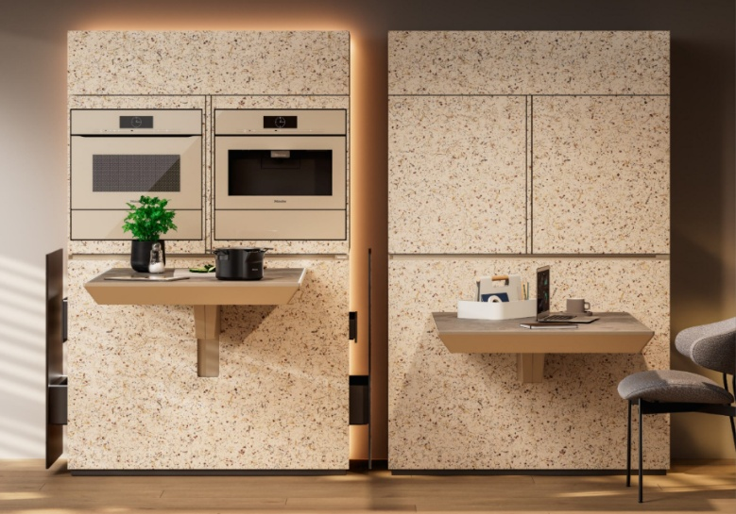
092026_a
Un meuble, plusieurs utilisations : le concept montre comment différentes fonctions peuvent être réunies dans un espace compact en un seul système. Photo : Miele

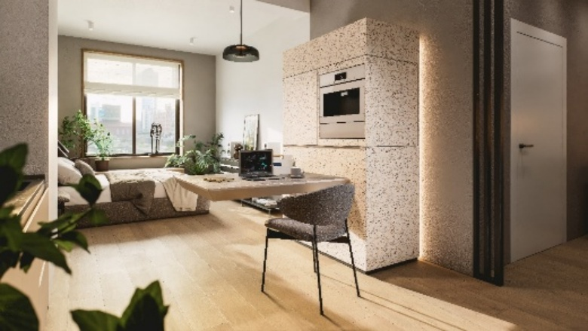
092026_b
Pensé de manière compacte : la surface de table réglable en hauteur crée un poste de travail fonctionnel, tandis que les appareils intégrés restent accessibles en cas de besoin. Photo : Miele

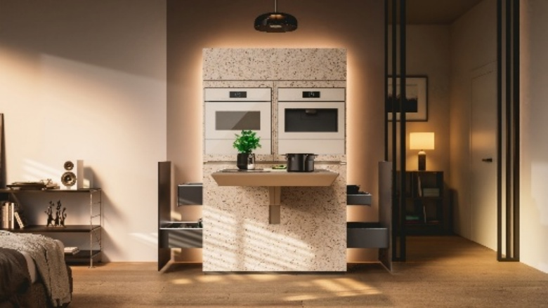
092026_c
Cuisiner en appuyant sur un bouton : si nécessaire, un environnement de cuisson à part entière est créé - les appareils ménagers pivotants se déplacent dans la zone de travail grâce à FurnSpin. Photo : Miele

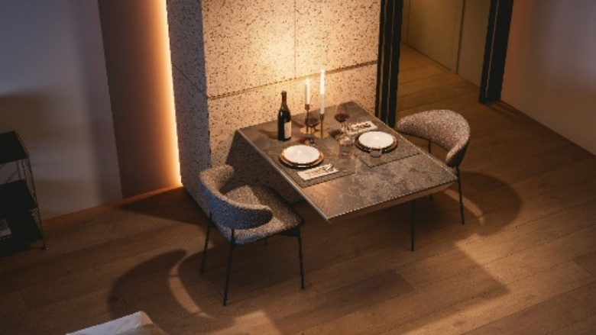
092026_d
De la cuisine à la table à manger : les appareils électroménagers disparaissent du champ de vision, les façades fermées assurent un aspect calme. Photo : Miele

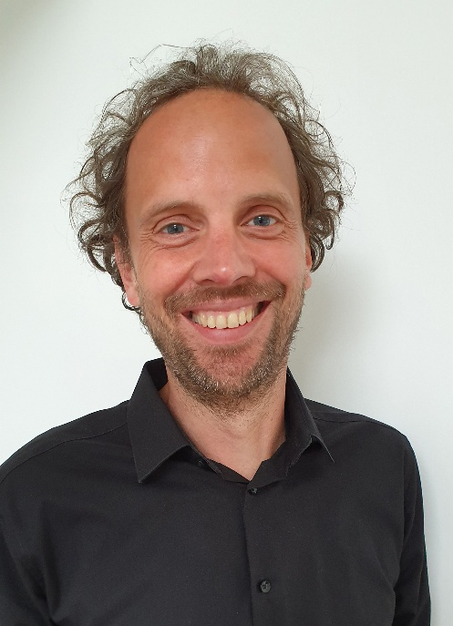
092026_e
Daniel Rehage, manager de l'innovation chez Hettich, pense les espaces en termes d'utilité : flexibles, transformables et conçus pour permettre plusieurs fonctions sur la même surface. Photo : Hettich

À propos de Hettich
Hettich a été fondée en 1888 et fait aujourd’hui partie des plus grands et des plus performants fabricants de quincaillerie pour meubles au monde. Cette entreprise familiale est implantée à Kirchlengern, au cœur du bassin de l’industrie du meuble en Westphalie orientale, en Allemagne. Environ 8 200 collègues travaillent ensemble pour fournir nos solutions durables dans plus de 100 pays. Avec sa promesse de marque "It's all in Hettich", la marque propose un large portefeuille de services, toujours orienté vers les besoins des clients dans le monde entier. Une action durable, prenant en compte les aspects sociaux, sociétaux et écologiques, a traditionnellement toujours été une priorité absolue. www.hettich.com

